カチューシャ Катюша (Katyusha) ロシア民謡
Расцветали яблони и груши,
咲き誇る林檎と梨の花
расцветали：咲いた
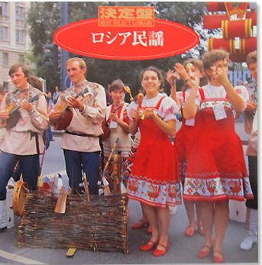
яблони и груши：リンゴと梨
Поплыли туманы над рекой;
川面にかかる朝靄
поплыли：浮いた、 туманы：霧
над рекой：川の上
※ (повтор)：繰返し
Выходила на берег Катюша,
若いカチューシャは歩み行く
выходила：歩み出る（過去女性単数）
на берег：岸に
На высокий берег, на крутой.
霧のかかる険しく高い河岸に
навысокий берег：高い河岸に
на крутой：険しい
Выходила, песню заводила
カチューシャは歌い始めた
песню：歌（単数対格）
заводила：始める +対格
Про степного, сизого орла,
誇り高き薄墨色の鷲の歌を
про：～ついて、～関して
степного：草原
сизого орла：青みがかった鷲
※ (повтор)：繰返し
Про того, которого любила,
彼女が深く愛する青年の歌
того：その人
которого：～するところの（関係代名詞男性単数対格）
любила：愛した（過去女性単数）
Про того, чьи письма берегла.
大事に持ってる彼からの手紙
чьи：その人の（複数対格）
берегла：大切にしまっておく（過去女性単数）
Ой, ты песня, песенка девичья,
おお 歌よ 乙女の歌よ
девичья：乙女の
Ты лети за ясным солнцем вслед,
太陽をかすめ 鳥の如く飛んでゆけ
лети：飛んでゆけ（命令法単数2人称）
за：～の方へ
ясным：輝く（長語尾男性単数具格）
солнцем：太陽（中性単数具格）
вслед：後ろに
※ (повтор)：繰返し
И бойцу на дальнем пограничье
遠い国境の若き兵士の元へ
бойцу：兵士（単数与格）
дальнем：遠い（男性単数前置詞格）
пограничье：国境の
От Катюши передай привет.
カチューシャの想いを届けるのだ
От Катюши：カチューシャからの
передай：伝える（命令法単数2人称）
привет：挨拶（単数対格）
Пусть он вспомнит девушку простую,
彼は思い起こすか 純真な乙女を
пусть：させる（希望）
вспомнит：思い出させる（現在単数3人称）
девушку：娘（単数対格）
простую：純真な（長語尾女性形単数）
Пусть услышит, как она поёт,
彼は聞くだろうか カチューシャの澄んだ歌声を
услышит：聞こえる（現在単数3人称）
поёт：歌う（現在単数3人称）
※ (повтор) ：繰返し
Пусть он землю бережёт родную,
彼は愛すべき祖国の地を守り抜き
землю：土地、祖国（単数対格）
бережёт：保護する（現在単数3人称）
родную：血を分けた（女性単数対格）
А любовь Катюша сбережёт.
カチューシャは愛を強く守り抜く
любовь：愛（単数主格）
сбережёт：保護する、守り抜く（現在単数3人称）
Расцветали яблони и груши,
咲き誇る林檎と梨の花
Поплыли туманы над рекой;
川面にかかる朝靄
※ (повтор) ：繰返し
Выходила на берег Катюша,
若いカチューシャは歩み行く
На высокий берег, на крутой
霧のかかる険しく高い河岸に

